Администрация Невского района Санкт-Петербурга
Отдел образования
Информационно-методический центр

Государственное бюджетное дошкольное образовательное учреждение
детский сад №128 Невского района Санкт-Петербурга
(Центр координации KidSkills)
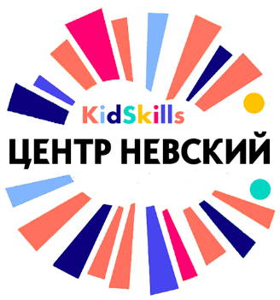
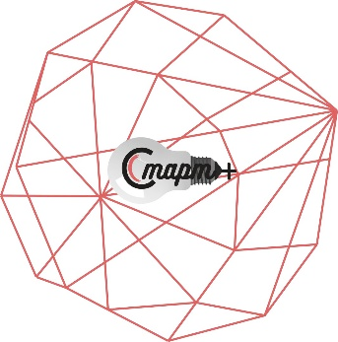

ПОДДЕРЖКА И ПРОДВИЖЕНИЕ УЧАСТНИКОВ ДЕТСКОГО ЧЕМПИОНАТА KidSkills

Кросс-конференция для заместителей руководителей ОУ Невского района и ответственных за направление
«Представление организационных систем подготовки к чемпионатам и ранней профориентации на основе практик разных типов образовательных учреждений»
Дата проведения |  | 29.09.2021
Время проведения |  | 15:00
Начало регистрации |  | 14:30
Место проведения |  | Государственное бюджетное учреждение дополнительного образования Центр детского (юношеского) технического творчества «Старт+» Невского района Санкт-Петербурга (ул. Ивановская, д. 11-А)
Формат |  | Очный формат
ПРОГРАММА
Пленарная часть
15:00-15:05
Приветствие участников конференции.
А.А. Мостовская, начальник сектора образовательных учреждений отдела образования администрации Невского района Санкт-Петербурга
15:05-15:10
ГБУ ДО ЦД(Ю) ТТ «Старт +» - площадка развития и поддержки профессиональных компетенций «Молодые профессионалы».
О.Г. Подобаевна, директор ГБУ ДО ЦД(Ю)ТТ «Старт +»

15:10-15:25
Разнообразие систем организации ранней профориентации в разных типах образовательных учреждений. Первые шаги к созданию.
Е.В. Францужан, руководитель центра координации, заведующий ГБДОУ №128 Невского района Санкт-Петербурга

Кросс по практикам образовательных учреждений
15:30-16:10
Государственные бюджетные дошкольные образовательные учреждения
Представление организационных систем | ФИО | Должность
Станция Детский сад – А
Реализация задач ранней профориентации ООП ДО | Смирнова Софья Олеговна | заместитель заведующего ГБДОУ детского сада №17 Невского района Санкт-Петербурга
Дополнительное образование – ресурс подготовки дошкольников к чемпионатам KidSkills | Андреева Екатерина Алексеевна | воспитатель, педагог-психолог ГБДОУ детского сада №69 Невского района Санкт-Петербурга
Станция Детский сад – Б
Социальное партнерство, как часть организационной системы ранней профориентации дошкольников | Журавлева Елена Викторовна | воспитатель ГБДОУ детского сада №5 комбинированного вида Невского района Санкт-Петербурга
Проектная деятельность в рамках организации ранней профориентации | Телеш Яна Владимировна  Богданова Анастасия Сергеевна | заместитель заведующего ГБДОУ детского сада №37 Невского района Санкт-Петербурга  старший воспитатель ГБДОУ детского сада №37 Невского района Санкт-Петербурга

Государственные бюджетные общеобразовательные учреждения
Представление организационных систем | Станция Школа - А | Станция Школа - Б
Станция Школы - А
Реализация в ООП | Каштурова Галина Владимировна | заместитель директора по УВР ГБОУ СОШ №569 Невского района Санкт-Петербурга
Дополнительное образование – ресурс подготовки школьников к чемпионатам KidSkills | Шилякова Ольга Сергеевна | заведующий ИТЦДОД ГБОУ №334 Невского района Санкт-Петербурга
Станция Школы - Б
Социальное партнерство, как часть организационной системы ранней профориентации школьников | Баннова Антонина Юрьевна  Алексейцева Алена Александровна | заместитель директора ГБОУ СОШ №707 (информатика) Невского района Санкт-Петербурга  методист ГБОУ СОШ №707 Невского района Санкт-Петербурга
Проектная/внеурочная деятельность в рамках организации ранней профориентации | Полоротова Ирина Сергеевна | Заместитель директора по УВР ГБОУ лицея №344 Невского района Санкт-Петербурга
16:15-16:30
Подведение итогов. Открытый микрофон.
Е.В. Францужан, руководитель центра координации, заведующий ГБДОУ №128 Невского района Санкт-Петербурга
К.А. Воронкина, методист центра координации, педагог-психолог ГБДОУ №128 Невского района Санкт-Петербурга

Благодарим за работу!

